***ПРОГРАММА БАЗА-ДАННЫХ МЕДИЦИНСКИХ КАРТ***

***Описание программного продукта:***

Программный продукт разработан для учета, хранения и редактирования медицинских карт клиентов лечебных учреждений. С ее помощью можно хранить клиентов медицинского учреждения и все их медицинские карты в электронном формате, изменять их и дополнять со временем. Создана БГТУ им. Шухова, студентом ПВ-31 Воробьевым Максимом Анатольевичем.

**Рекомендуемые системные требования:**

* *Операционная система:* любая на базе Windows NT;
* *Количество оперативной памяти:* 256 мб;
* *Требуемое место на жестком диске:* 1 гб (Для хранения хотя бы одной полной базы)

По умолчанию вместе с запуском программы загружается стандартная база данных «DATA.db». Максимальное количество различных записей в одной базе 65536 или 705 537 кб на жестком диске. Для повышения быстродействия и избежать переполнения рекомендуется использовать различные базы данных.

Так же, программа обрабатывает большинство ошибок ввода/вывода и в различных операциях.

**Инструкция по использованию:**

При запуске программы вы увидите главное окно программы, где сможете выбрать существующего в базе клиента:

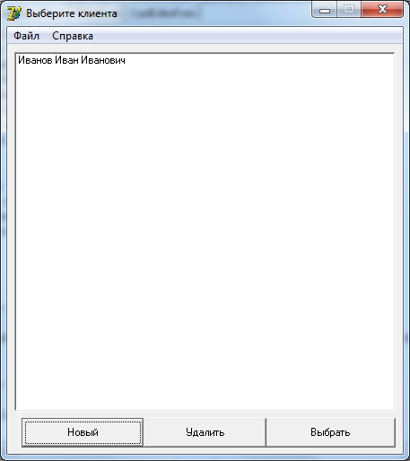

Функциональность программы из данного меню следующая:

1. Создать нового клиента, нажав на кнопку «Новый»

Внимание! Если такой клиент уже существует, то к нему будет добавлена новая медицинская карта.

1. Удалить клиента, нажав на кнопку «Удалить»

Внимание! Все карты клиента будут удалены!

1. Выбрать клиента и открыть список его карт, нажав на кнопку «Выбрать»
2. Можно открыть существующую базу или сохранить из подменю «Файл».

Далее рассмотрим меню выбора карт клиента:

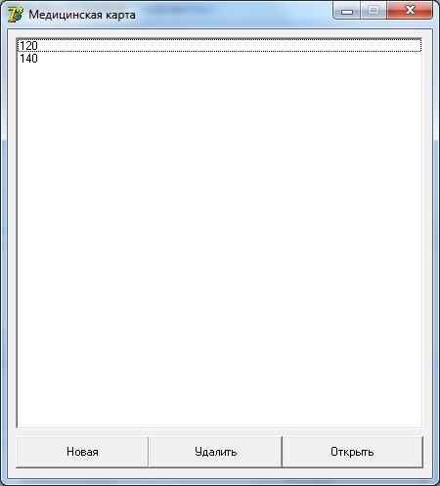

Функциональность программы из данного меню следующая:

1. Можно создать новую карту для данного клиента, нажав на кнопку «Новая»

Внимание! Поля новой карты Фамилия, Имя, Отчество будут заполнены данными этого клиента. Номер карты будет увеличен на 1.

1. Можно удалить определенную карту нажав на кнопку «Удалить»
2. Можно открыть и отредактировать определенную карту клиента.

И последнее, рассмотрим форму создания медицинской карты:

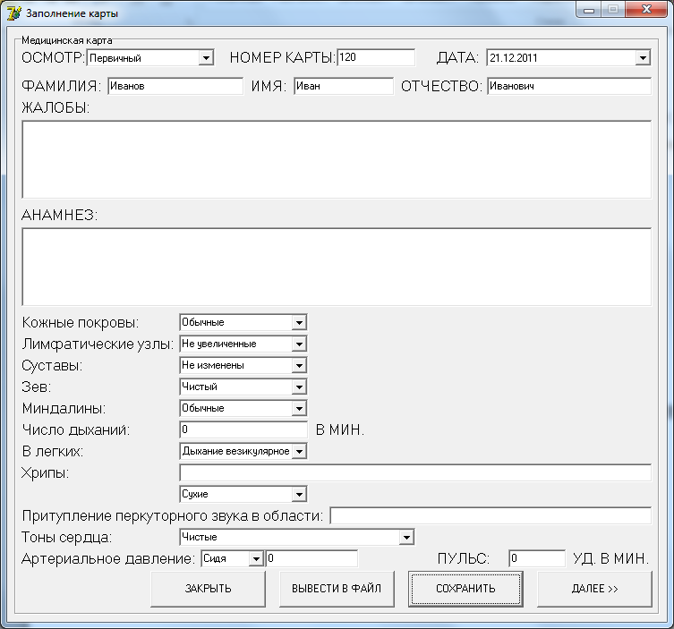

Здесь можно:

1. Заполнить карту клиента, перемещение между вкладками осуществляется нажатием кнопки «Далее» и «Назад»
2. Сохранить карту в базу

Внимание! Если карта для такого клиента с таким номером уже существует, будет выдан запрос о перезаписи.

1. Вывести текущее заполнение карты в файл, для последующей распечатки или ручного редактирования.
2. Или можно просто закрыть карту